Date :
Inspection réalisée par :
Nom du service de garde :
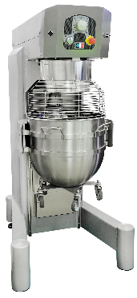

Un batteur-mélangeur (commercial) à cuve fixe, avec un volume de 5 à 500 litres, dans l’industrie alimentaire
et les commerces de l’alimentation doit répondre aux exigences de la norme EN-454-2000.

Batteur-mélangeur | Obligations légales | c | nc | Mesures correctives | Responsable/ échéance | Date du suivi
Appareil
protecteur/dispositif de protection empêche l’accès à l’intérieur du bol lorsque l’appareil est en marche | RSST-175, 182
machine arrête quand la grille est déplacée ou le bol est descendu | RSST-175  EN-454-2000
bouton de mise en marche protégé contre une mise en marche accidentelle | RSST-190
grille de protection présente : distance de 3 cm maximum entre les barreaux ; distance de 1,5 cm maximum entre le bol et la grille | EN-454-2000
bouton d’arrêt d’urgence (rouge) présent et fonctionnel | RSST-192
Installation
appareil à niveau, fixé solidement au sol ou sur un comptoir, immobile pendant l’utilisation | RSST-16
fil électrique et isolation en bon état | RSST-238
fil électrique fixé de façon à éliminer tout risque de chute | RSST-238.1
dégagement suffisant à l’entretien de l’appareil et à la manutention sécuritaire du matériel et des denrées | RSST-19
Utilisation, formation, information
inspection avant chaque utilisation, moyens de protection en place et fonctionnels
personnel informé et formé aux méthodes de travail sécuritaires (seul le personnel formé et autorisé utilise et nettoie l’appareil) | LSST-51.9
Entretien préventif et réparation
arrêt et débranchement de l’appareil avant tout entretien, nettoyage, réparation ou ajustement (voir le manuel d’utilisation) | RSST-188.2
procédure de travail sécuritaire : connue, affichée et respectée
Photo : Shutterstock

Source : adaptation de la fiche d’auto-inspection à la cuisine développée pour la Mutuelle de prévention de l’AQCPE.

